**УВАЖАЕМЫЕ СОБСТВЕННИКИ ЖИЛЫХ И НЕЖИЛЫХ ПОМЕЩЕНИЙ 2-го подъезда!**

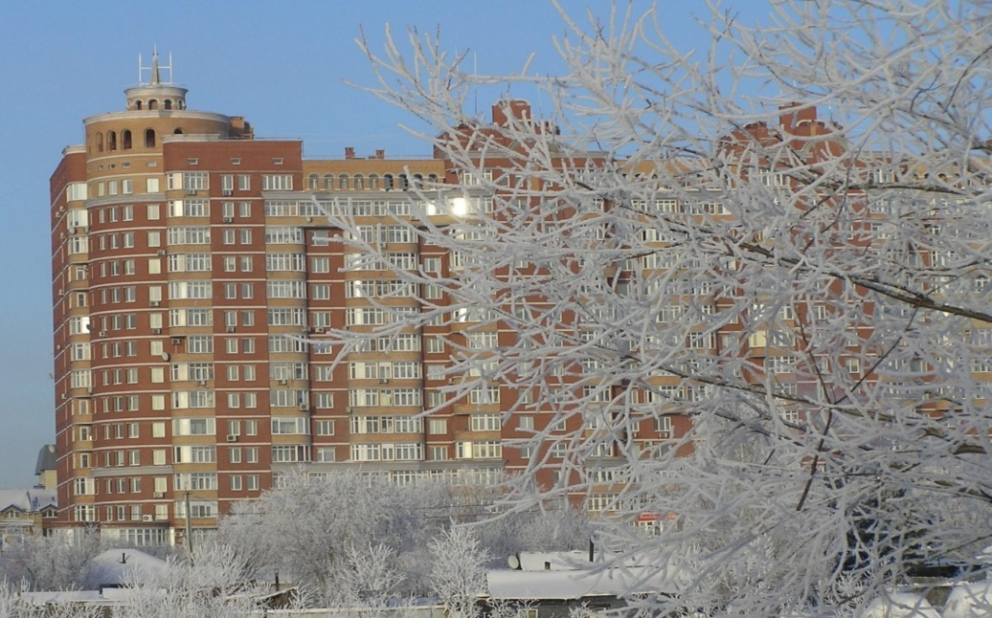

**5 августа с 800 до 1800  будет производиться промывка трубопроводов горячего водоснабжения (ГВС) 2-го подъезда.**

**Убедительная просьба в этот период не пользоваться водой из трубопровода ГВС.**

**Администрация ТСЖ «Светлое»**